BLOEDORN Spedition ∙ Postfach 130 149 ∙ 44311 Dortmund
BLOEDORNSpedition GmbH
Giselherstr.1
44319 Dortmund

Tel.: +49 231 981 060 -0
Fax: +49 231 981 060 -5
24h: +49 172 53 39810

www.bloedorn.com
spediton@bloedorn.com

Giselherstr.1

Zusatz ADR Beförderungspapier zum
Frachtbrief / Auftrag Nr.:______________
Begleitpapier zum Gefahrguttransport vom: ______________________

Absender:
Strasse:
Ort:
Verantwortlicher Verlader:

Empfänger:
Strasse:
Ort:
Verantwortlicher Empfänger:
Anzahl | Verpackung | UN Nummer | Genaue Bezeichnung | Gefahr- zettel | Verpackungs-Gruppe | Menge | Faktor | Wert | AUFKLEBER – SATZ VERKLEBT JA / NEIN
(MUSTER mit Inhalt) | IBC - (995Liter Fassungsvermögen) | UN 1202 | Dieselkraftstoff | 3 | III | 450 | 1 | 450 Punkte
(MUSTER LEER) | IBC – (995Liter Fassungsvermögen) |  | Leerer IBC | 3 |  |  | --- | ---

Hinweise: Das beförderte Gut ist nach den Vorschriften des ADR zur Beförderung auf der Straße zugelassen. Zustand, Beschaffenheit und Verpackung des Gutes sowie die Bezettelung entsprechen den Vorschriften des ADR.
Achtung: Im Bereich der Freigrenzen dürfen maximal 1000 Punkte ohne ADR gefahren werden. Für die Berechnung zählt die tatsächliche Menge im Tank. Feuerlöscher mindestens 2kg muss vorhanden sein!
Rückfragen zum Gefahrguttransport: hemminghaus.michael@bloedorn.com – Mobil: 0172 – 533 5 116
j:\fupa-verwaltung\fuhrpark 2018\qm vorlagen\qm 15 adr beförderungspapier 180810.docx Freigabe GF 10.08.2018
Hinweise zum Transport:

- Bitte genaue Angaben in den Beförderungspapieren machen. Der Versender muss hierzu genaue Daten wie Restfüllmenge / Inhaltsstoff etc. bereitstellen.

- Deutlich schreiben / Bei offenen Fragen Rücksprache halten

- Beschädigte ebenso mit dem Inhaltsstoff stark verdreckte IBC/Tanks dürfen nicht aufgeladen werden

- Ladungssicherung besondere Aufmerksamkeit widmen (Antirutschmatten / Kantenschoner / etc.)

- Auf ordnungsgemäße Bezettelung / Beklebung der Tanks achten (siehe Beispielbild)

- Achtung! Der Faktor 1 zur Berechnung gilt nur bei Diesel oder Heizöl

- Bei Problemen mit dem Versender umgehend die Disposition informieren, keinesfalls „einfach“ aufladen
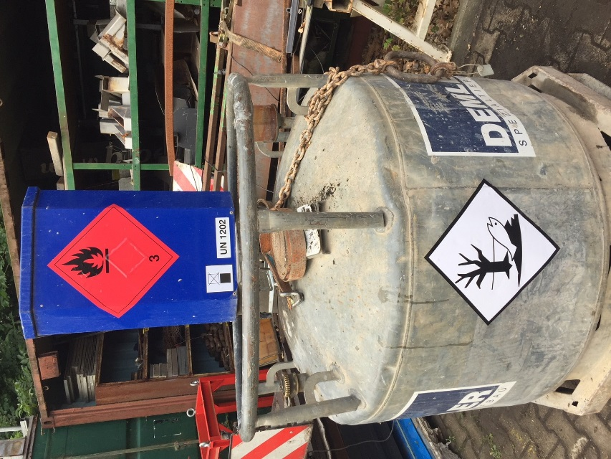

Beispielfoto

Die Aufkleber UN 1202, das rote Symbol, Nicht Stappelbar Aufkleber und der Gewässergefährliche Aufkleber müssen auf 2 gegenüberliegenden Seiten angebracht sein!

